中国黄金集团
集采中心
操作手册(供应商)

广联达科技股份有限公司
2022年8月
目录
1.运行环境 1
2.账号获取 2
2.1自主注册账号 2
2.3找回密码 4
3.登录系统 5
3.1登录入口 5
3.2修改密码 5
4.在线报名 6
4.1公告报名 6
4.2撤销报名 8
4.3公告变更 8
4.4公告答疑 9
6.在线投标 10
6.1签收招标文件 10
6.2投标报价 11
6.2.1投标 11
6.2.2调价 13
6.2.3招标变更 13
6.3招标答疑 15
6.4招标结果 16
7.企业信息维护 16
7.1企业基本信息 16
7.2企业业绩 17
7.3证照附件 17
7.4企业组织人员 18
8.账号管理 19

1.运行环境
- 平台地址：https://jzcg.chinagoldgroup.com/
- 操作系统要求： win7及以上版本
- 浏览器要求：谷歌浏览器 或 IE10版本及以上
- 单机网络速度要求：10MB网速以上；

2.账号获取

2.1自主注册账号
您可以自己在平台首页进行注册，注册步骤请见下文。

（1）首页点击免费注册进入注册页面。
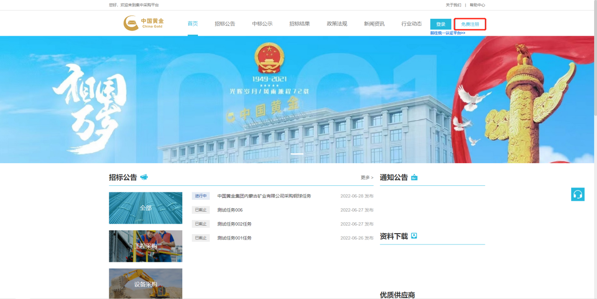
（2）注册页面如下图，请如实填写相关信息，填写完成后点击下方按钮【下一步】。
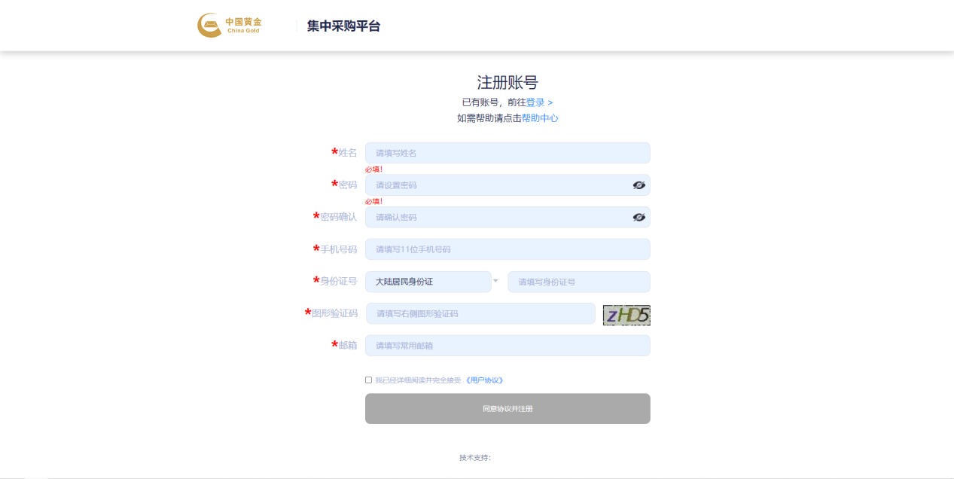
（3）填写完第一步的信息后，进入下图页面，完善详细资料完成第二步。
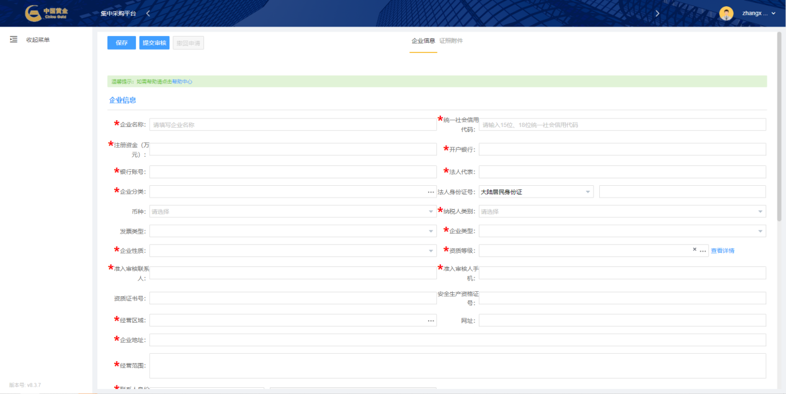
（4）第三步，根据您选择的企业分类，上传您的资质证书等相关附件。
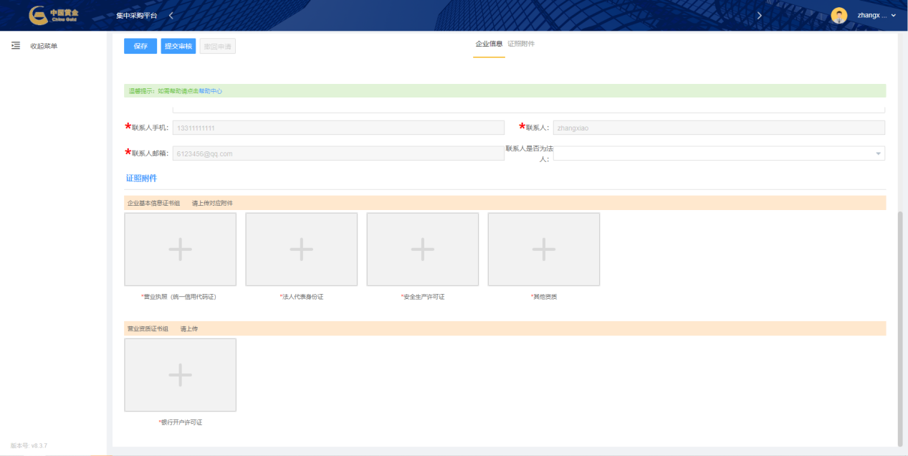
（5）填写完所有必须的信息后，您可以点击提交审核按钮。经过采购方审核通过，即可进入工作台参与招投标业务。在采购方审核之前，您可以撤回申请，修改信息后重新提交。
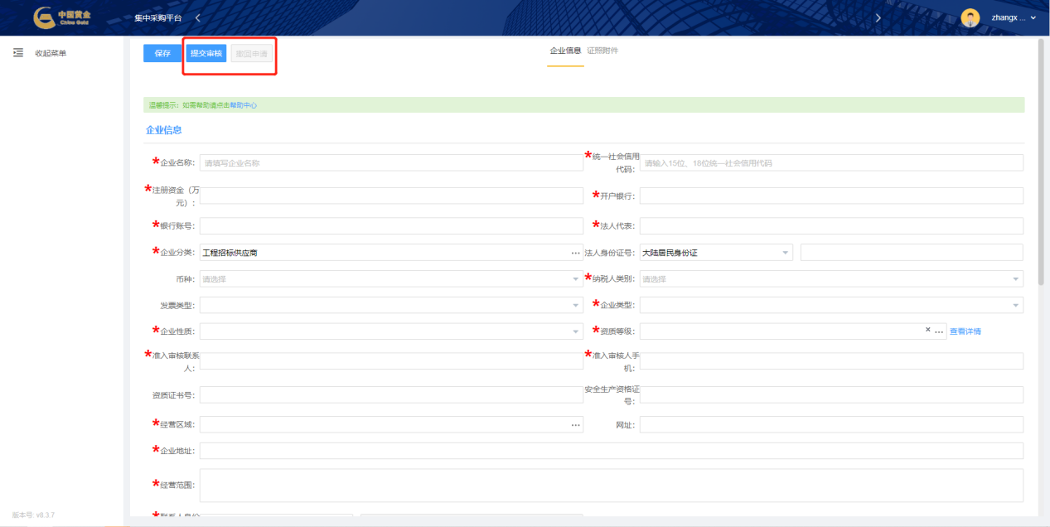
（6）您是否通过采购方审核，可在此处查看，系统会将未通过原因展示出来，您可根据不通过原因点击【上一步】修改相关信息，修改完成后回到本页，点击【重新提交】即可，采购方将收到最新的申请信息。
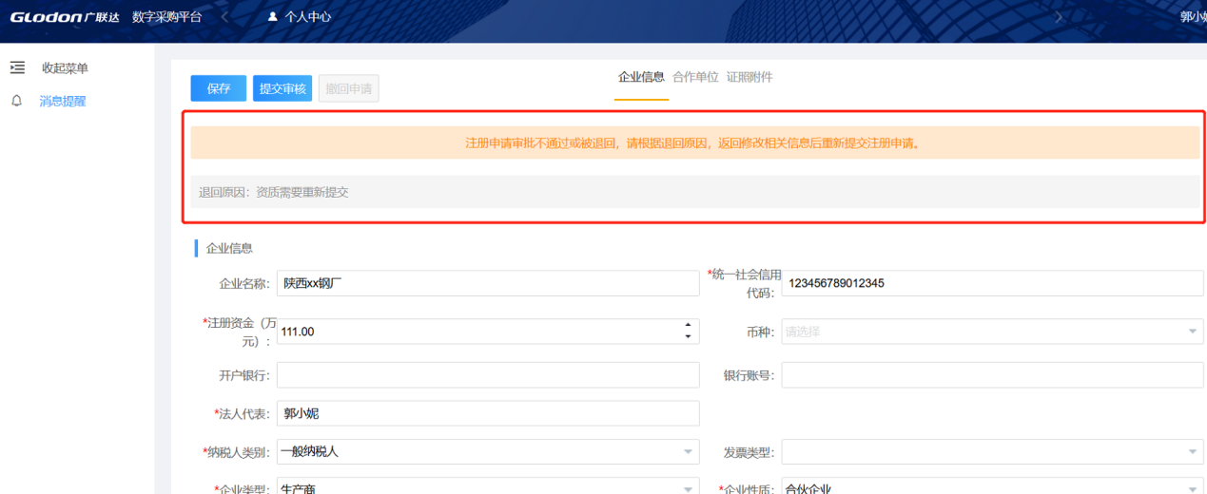

2.3找回密码
当您密码忘记，导致无法登录时，可使用“忘记密码”功能找回。
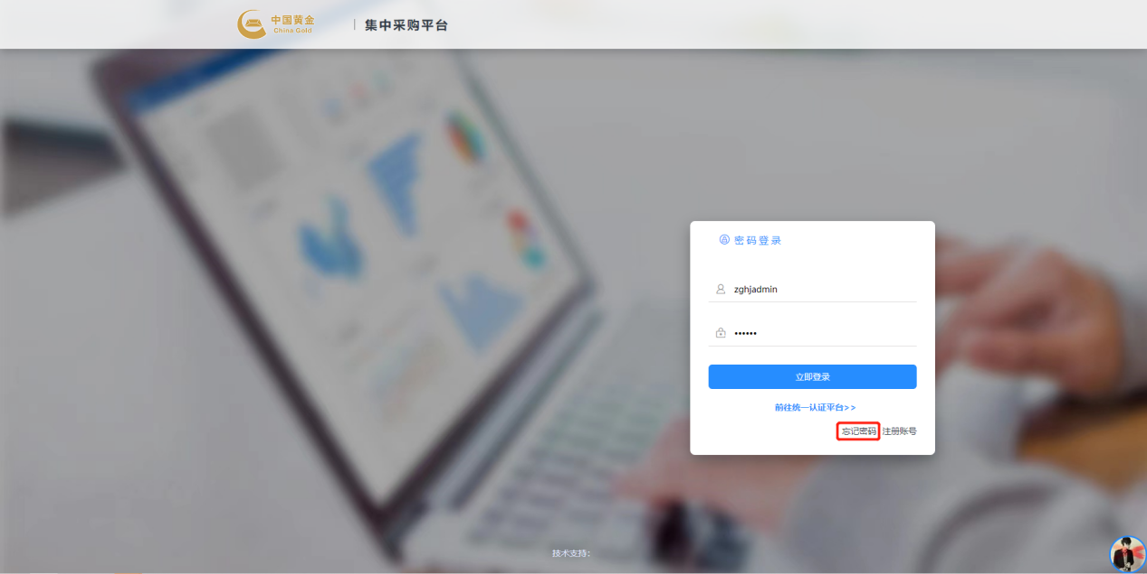

3.登录系统
登录账号：手机号
登录密码：默认123qwe，请及时修改自己的密码，以免被冒用投标。

3.1登录入口
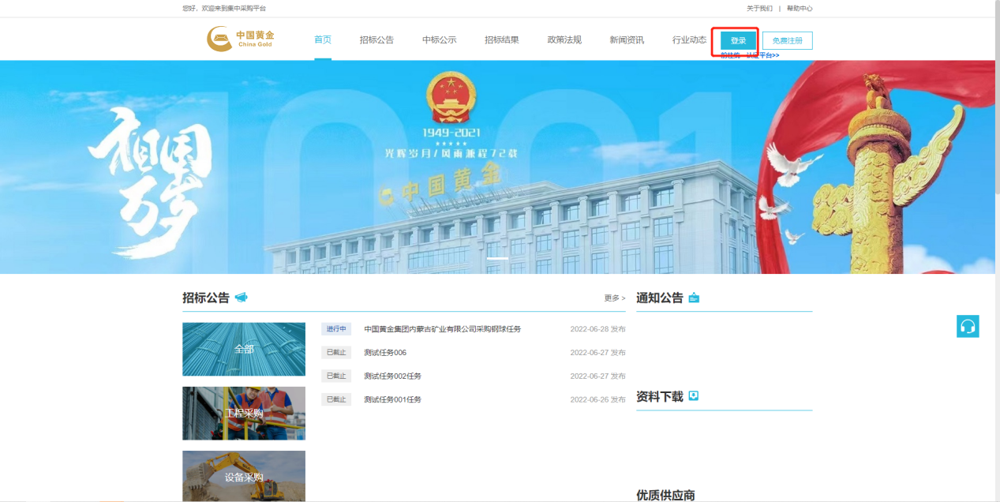

3.2修改密码
请登录账号后，进入如图位置根据页面提示输入密码。
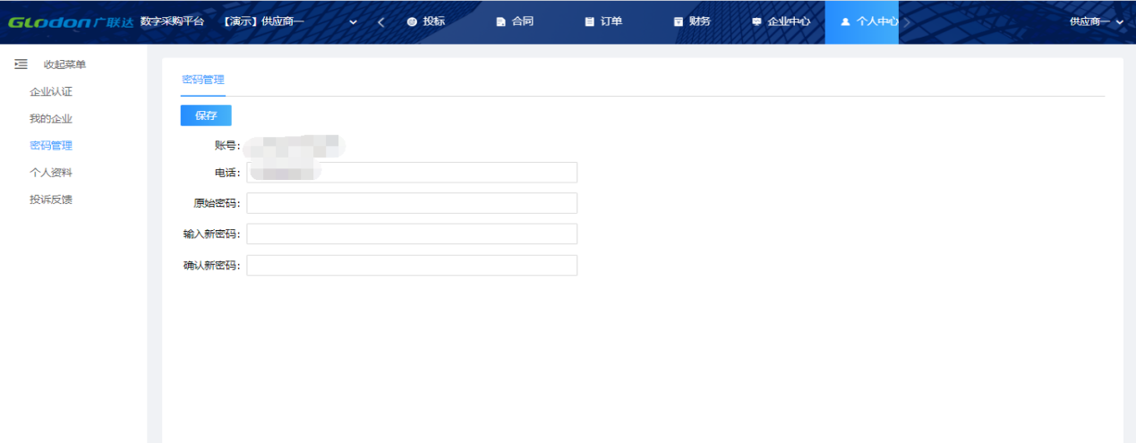

4.在线报名

4.1公告报名
当企业进行公开招标，发布招标公告后，供应商可在线参与报名。下图两处位置均可报名：首页、工作台。
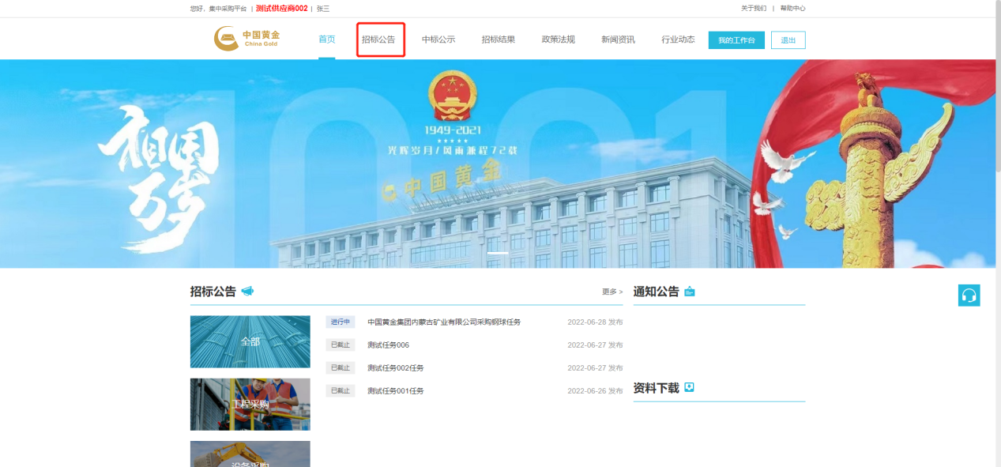
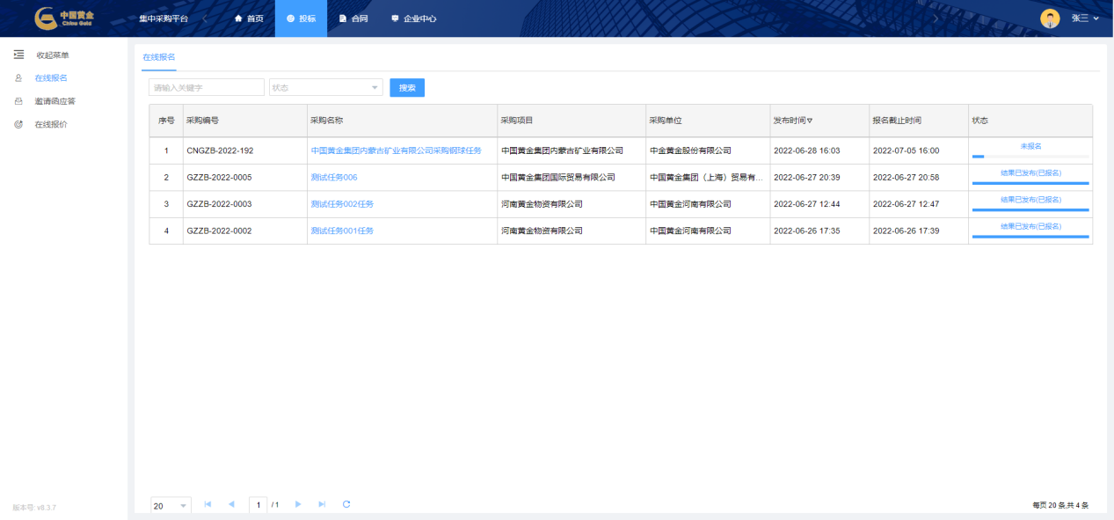
打开招标公告，页面如下图，浏览公告内容。
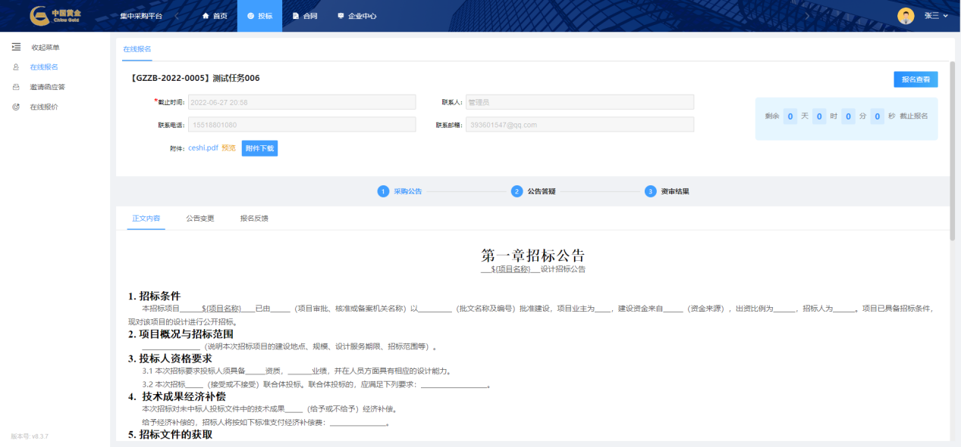
如要报名，点击右上角按钮【报名】，页面如下图，输入相关真实内容，点击【提交】即可将自己报名信息提交到采购方。
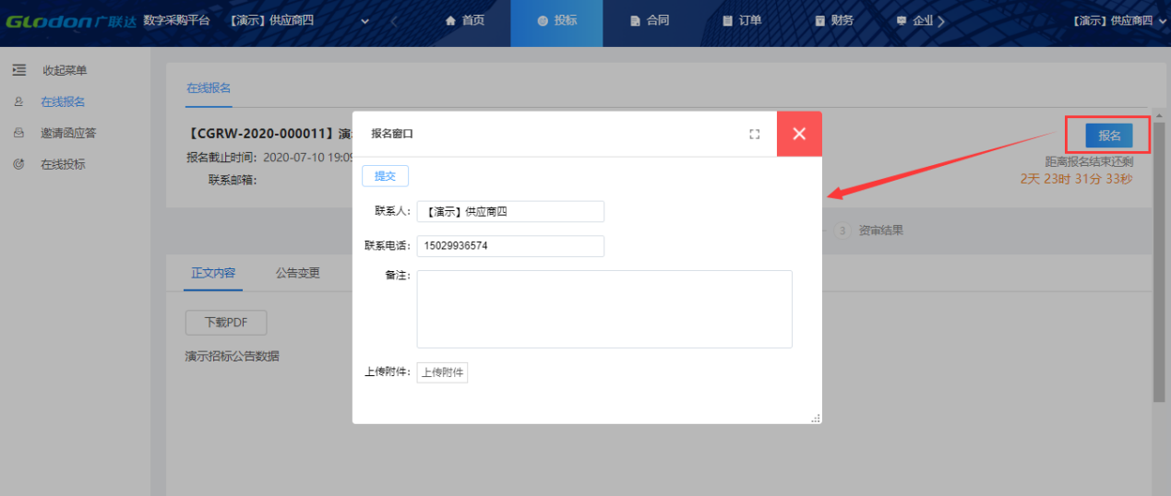

4.2撤销报名
报名后，如果由于一些原因不能继续参与，可进行撤销报名。撤销后，报名时间截止之前，可重新报名。
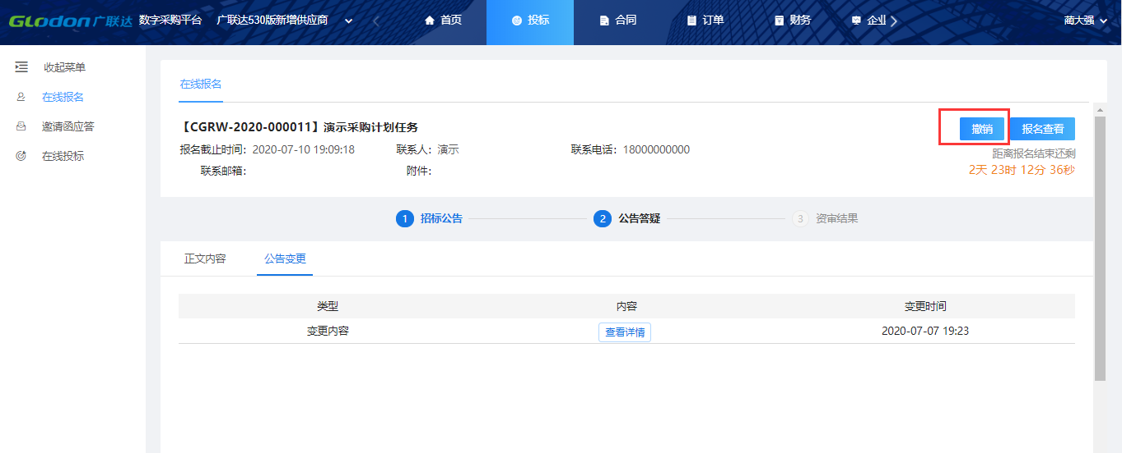
注：报名时间截止后，不能再撤销！

4.3公告变更
当采购方对招标公告内容或报名截止时间进行变更时，其内容您可通过如下图位置进行签收查看；
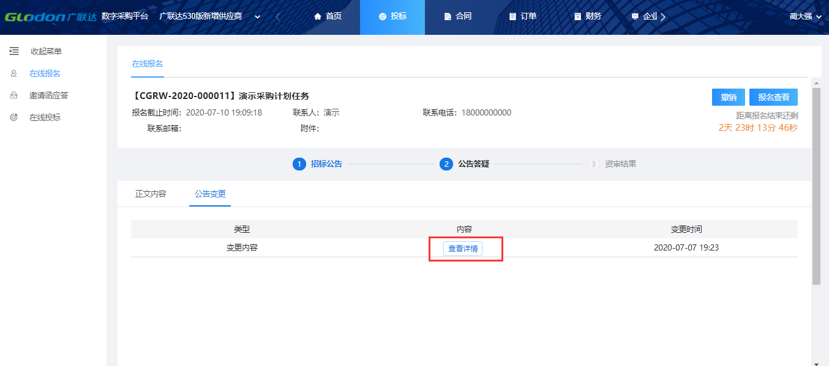
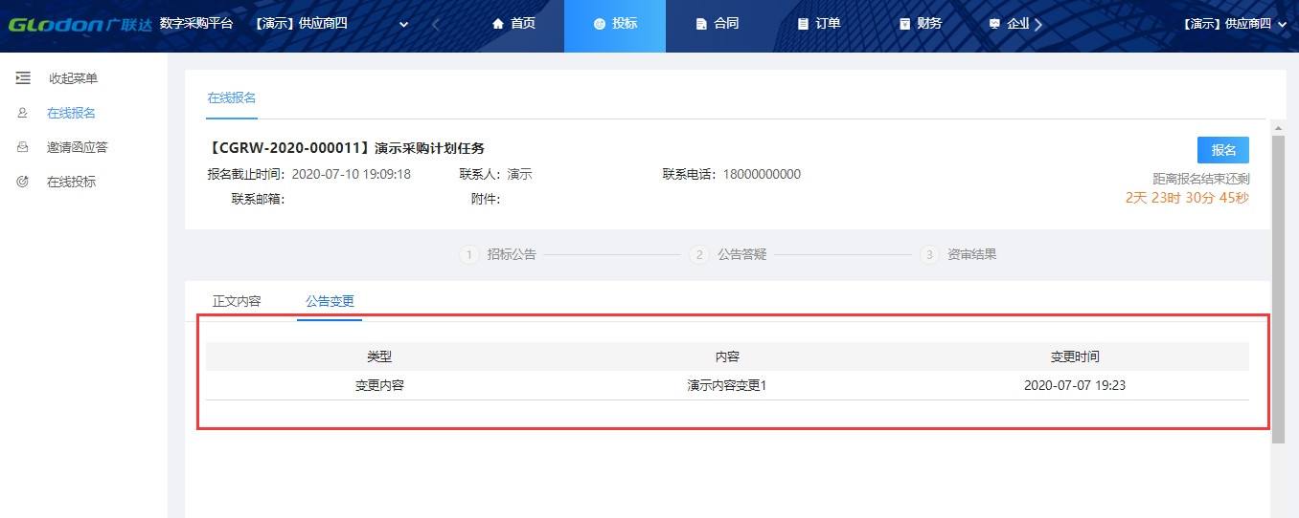

4.4公告答疑
当您对公告内容有疑问时，可在下图位置输入问题，需要附件时可上传附件，问题编辑完后点击提交，采购方即可接收到问题。
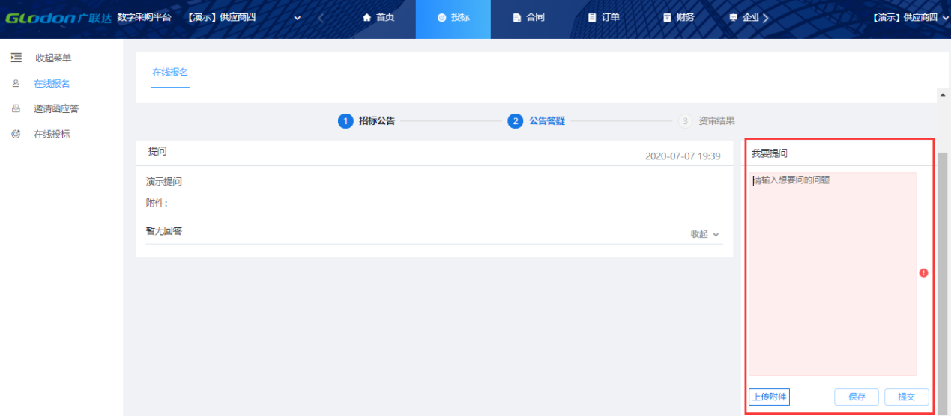
问题提交后，采购方进行答疑，答疑后，页面如下图。
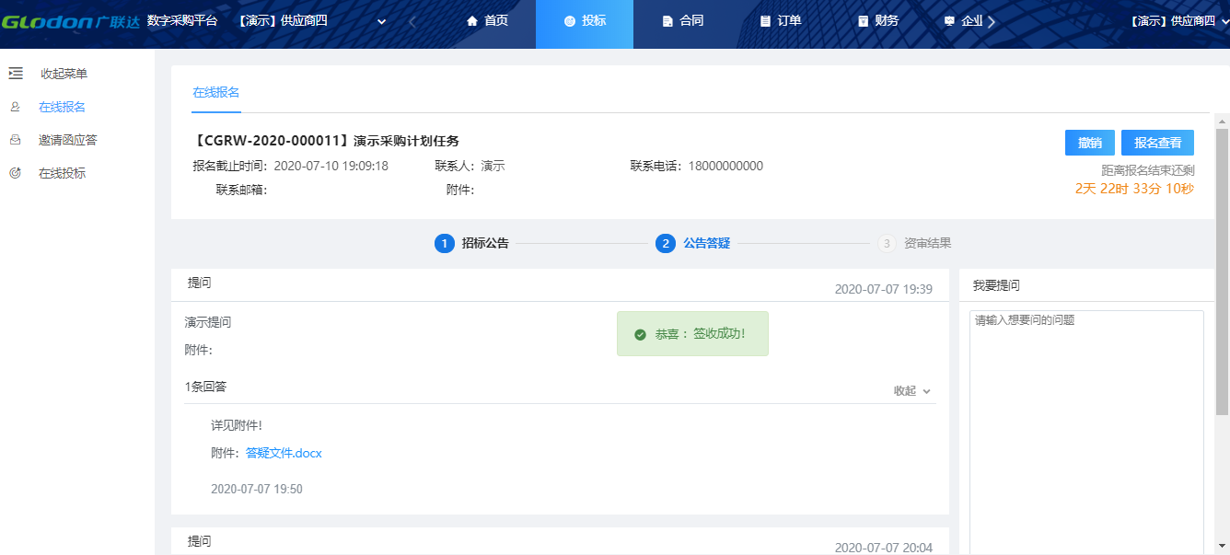

6.在线投标

6.1签收招标文件
若采购方确定本次招标需要缴纳标书费，则在您未缴纳前，无法查看招标文件，若已缴纳但仍不可以查看，联系对应联系人处理即可。
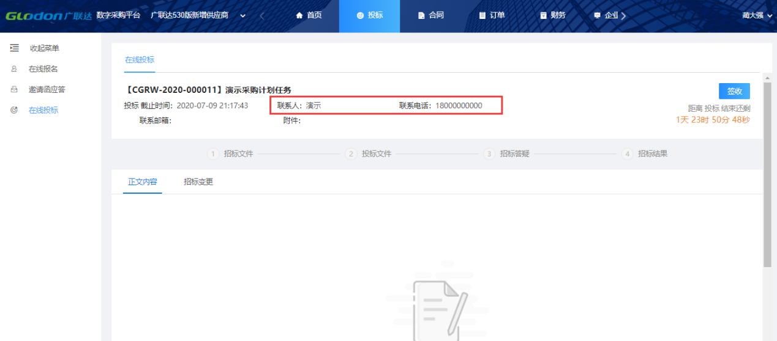
招标文件签收页面如下图，点击右上角【签收】即可查看完整的招标文件内容。
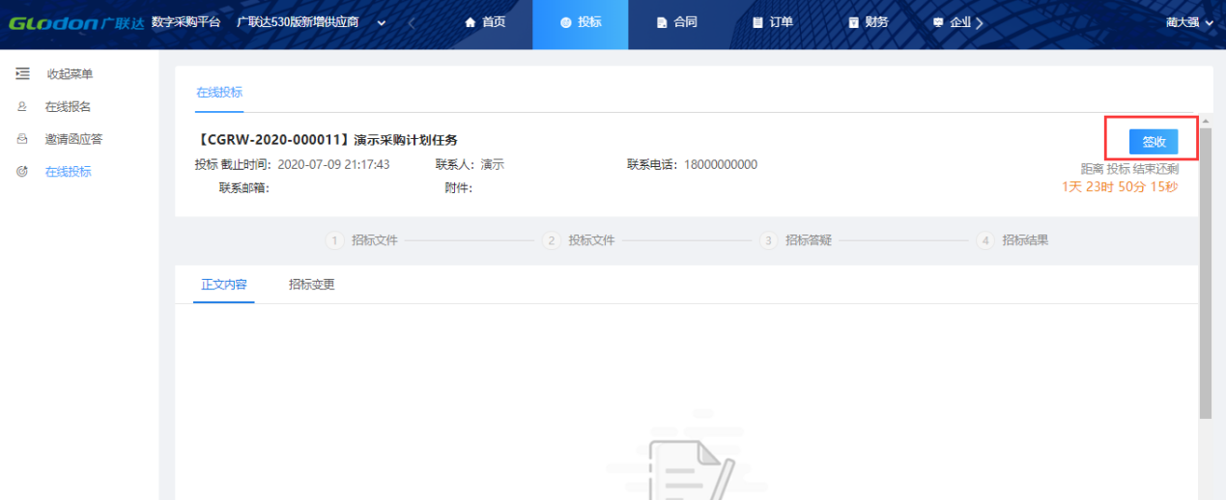

6.2投标报价

6.2.1投标
招标文件签收后，认真研读招标文件后进行投标。投标需切换到“投标文件”页签中，页面如下图。
若采购方确定本次招标需要缴纳投标保证金，则在您未缴纳前，可先做线上报价并保存，但点击投标时提示您需缴费后才可投标，若已缴纳但仍不可以投标，此时联系招标人处理后再行投标。
投标时，需输入投标联系人、联系电话、联系邮箱；需通过附件上传投标文件；需在线填写/导入投标清单报价。
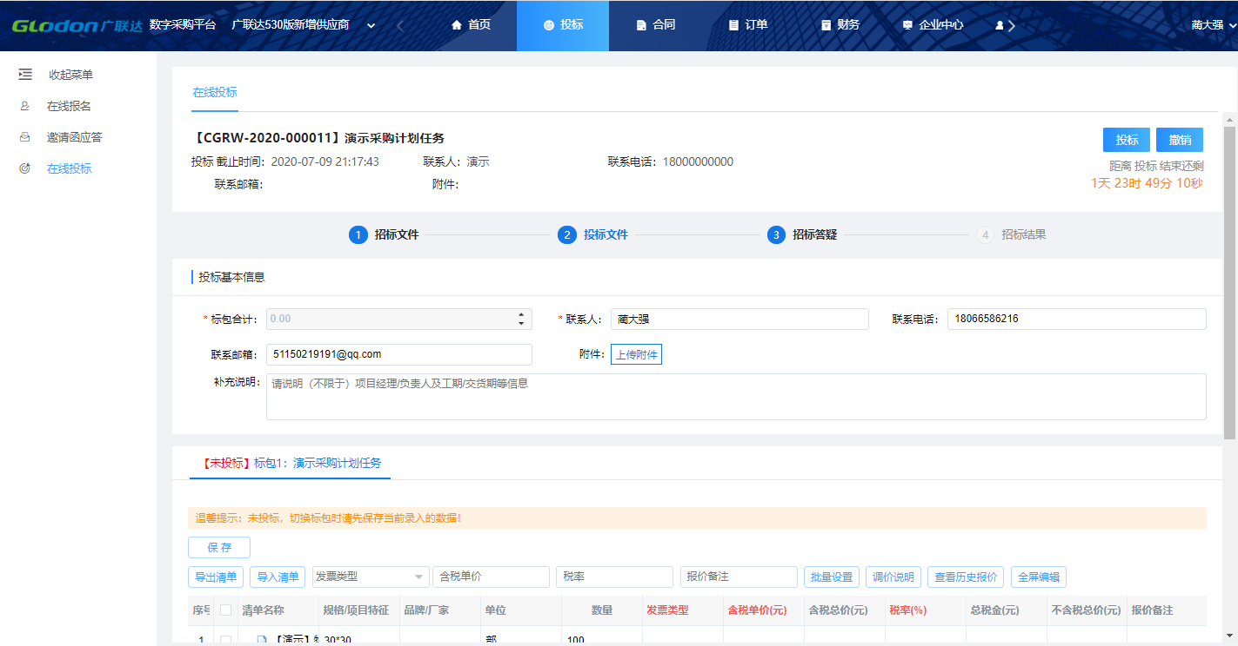
投标后，已投标的标包会标识为已投标；
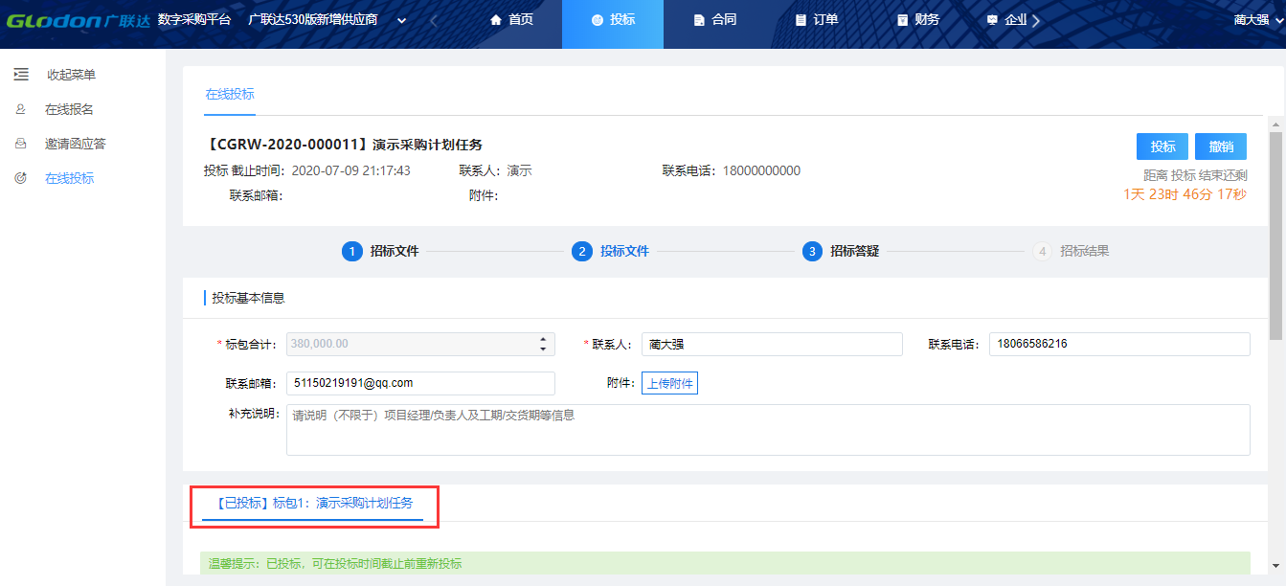
投标后，未到投标截止时间之前，可撤销投标。
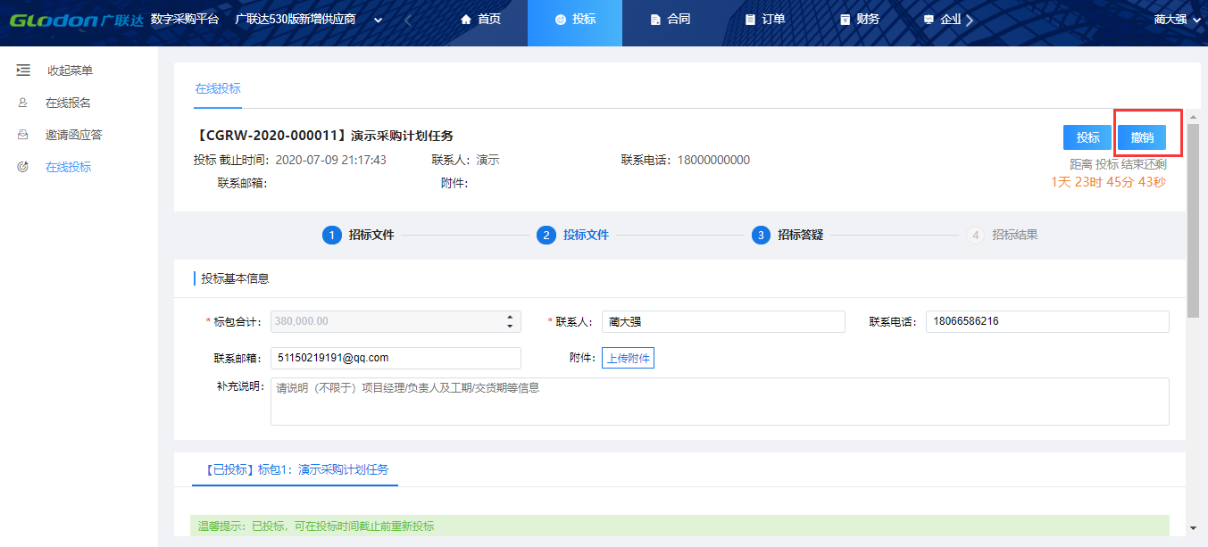

6.2.2调价
采购方发起调价（二次报价）后，您将收到调价通知，位置在如图所示。
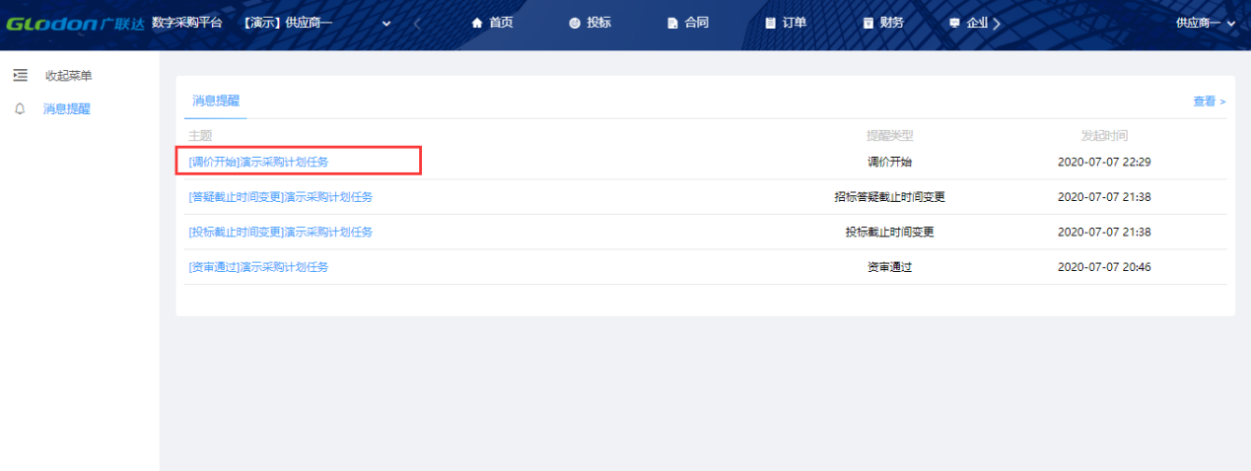
点击进入需调价的任务中，页面如下图，标包中的温馨提示为“调价中”，此时，您可以对此标包下的招标清单价格进行调整，调整完成后记得点击右上方按钮【投标】。这样，您就完成了二次报价，采购方将收到您调整后的价格。
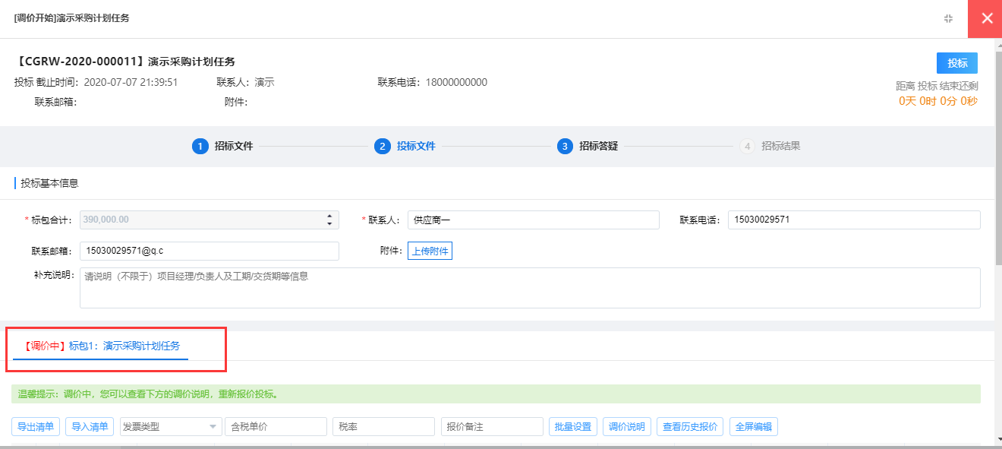
注：投标为分标包投标，即点击投标时，当前所在标包为标包1时，那么您只投了标包1，如有标包2，那么需要切换到标包2，编辑完报价信息后再一次点击投标。

6.2.3招标变更

（1）变更内容
当招标内容有所变化时，采购方会通过变更内容的方式发布出来，您可以在下图所示位置进行查看。
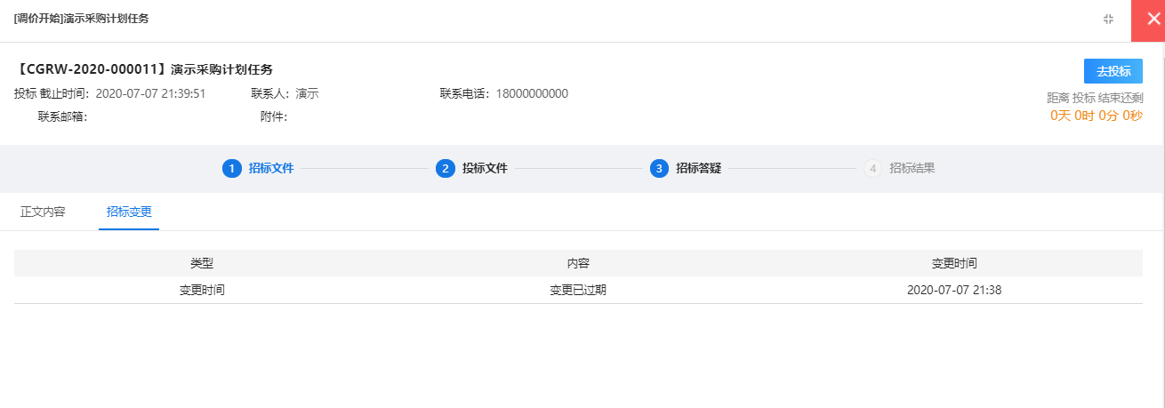
（2）变更时间
当投标截止时间有所变化时，采购方会通过变更时间的方式发布出来，您可以在下图所示位置进行查看。
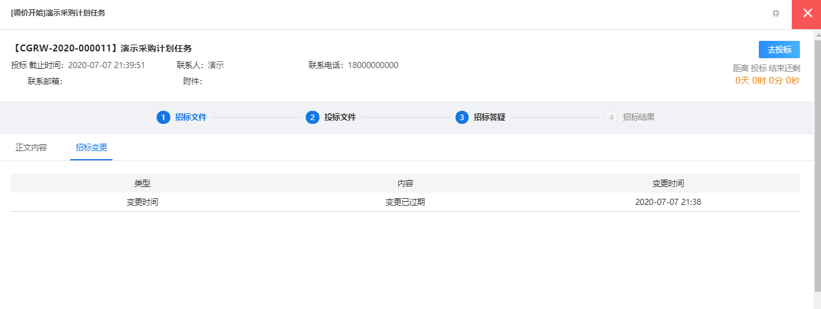
（3）变更清单
当招标清单有所变化时，采购方会通过变更清单的方式发布出来，变更后您可在下图位置收到变更待办。
点击待办进入页面如下图，此时需要重新签收招标文件，签收方法同上文提到签收方法。
签收后，可在招标文件位置看到最新清单。
仔细查看最新清单后，切换到“投标文件”页签下，对变更后的清单进行报价。
此时可以看到，有清单变更的标包下，展示一行温馨提示，只对清单有变更的标包进行报价即可，无需全部标包重新报价。
报价完成后点击【投标】即可完成最终报价。

6.3招标答疑
当您对采购方发布招标文件有疑问时，可通过在线答疑提问，具体操作同报名阶段答疑，此处不再赘述。
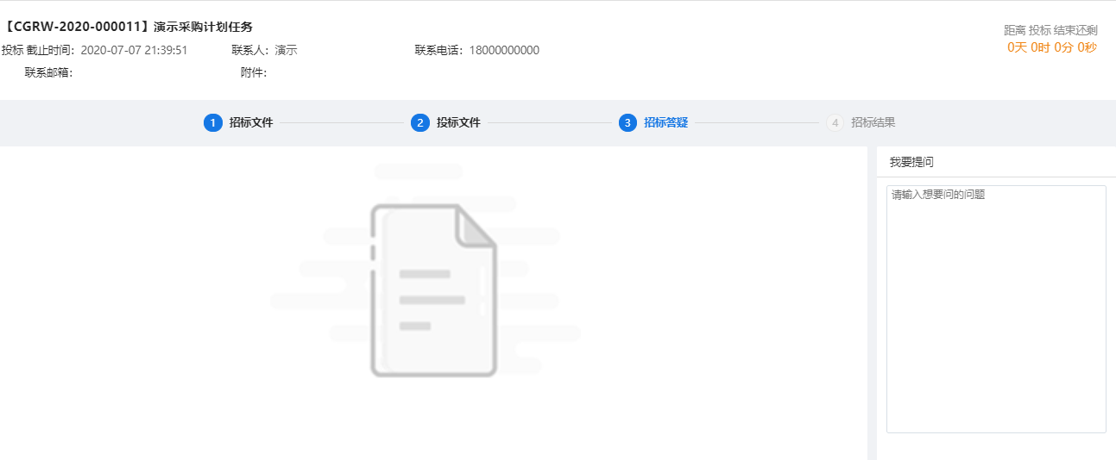

6.4招标结果
采购方发布（未）中标结果后，您可在下图位置查看本企业（未）中标结果。
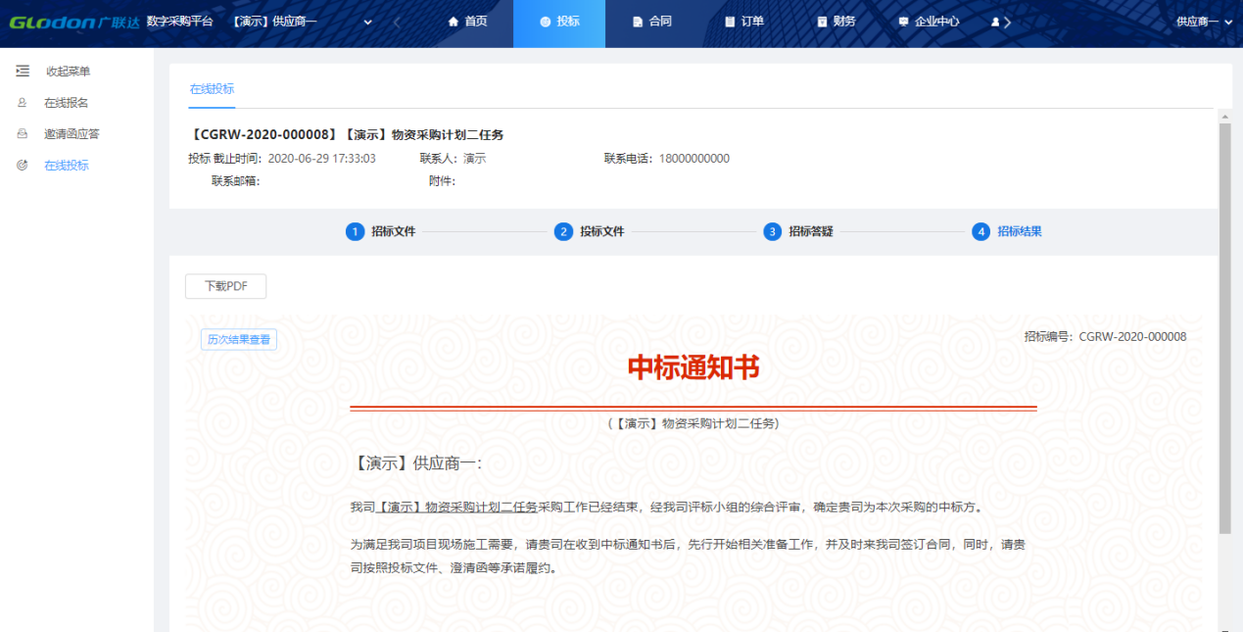

7.企业信息维护

7.1企业基本信息
企业基本信息在如图位置修改。如修改非必填信息，修改直接生效。如修改必填信息，修改后需要提交采购方审核，审核通过后，将在采购方和供应商工作台同步展示最新信息。
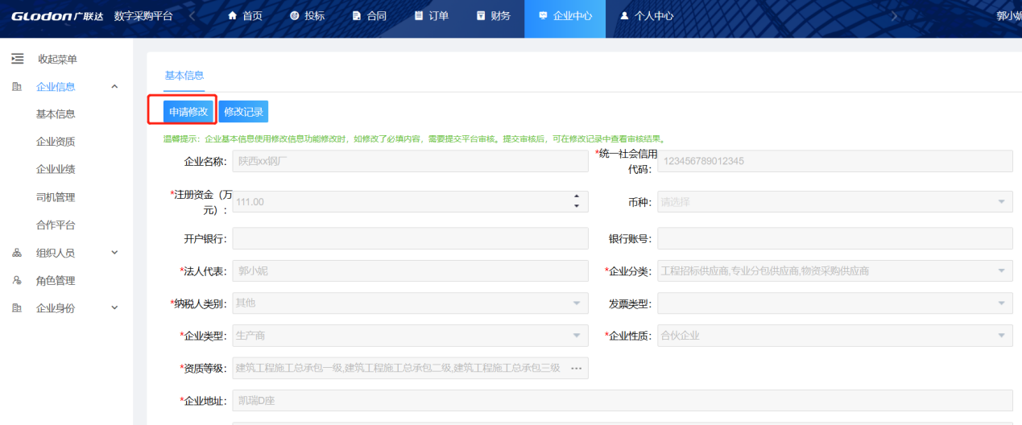

7.2企业业绩
您可将上平台前的业绩上传到平台，可工采购方审核参考，为您的业务顺利进行提高筹码。
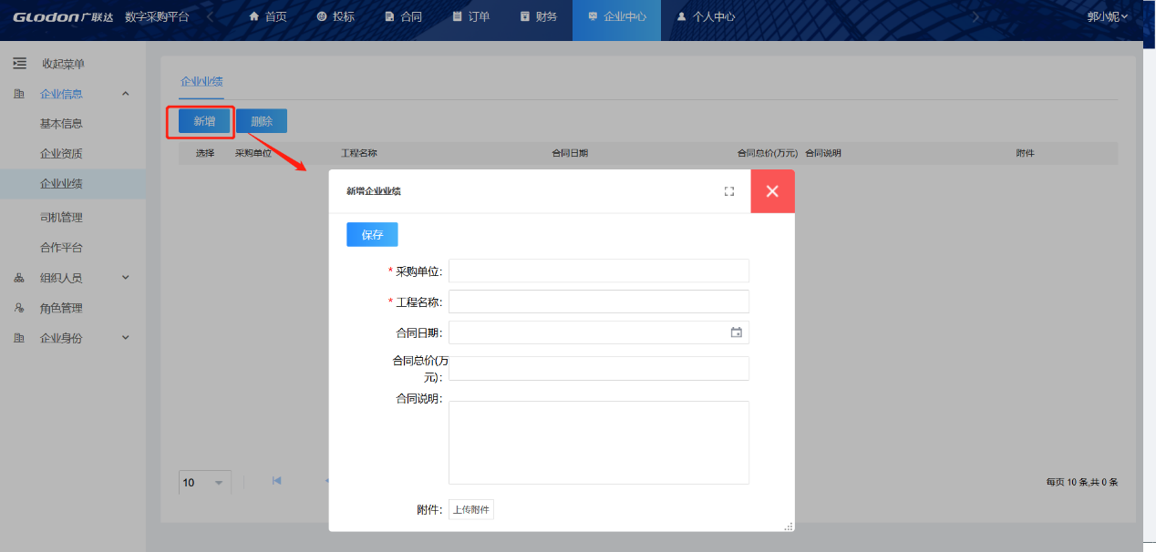

7.3证照附件
在此处维护您的资质证书等证照附件。
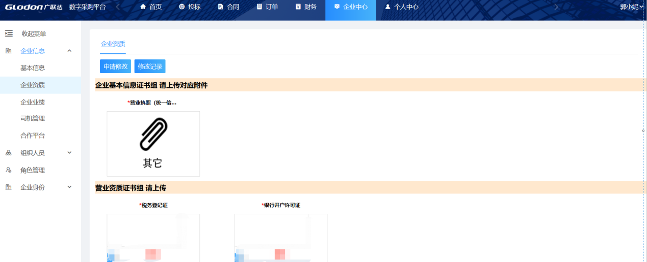

7.4企业组织人员
当您企业下有多个部门、多个业务接口人，可在此处将对应组织和人员添加进系统，为人员设置角色、分配功能权限，方便各项业务开展。
添加组织：为企业添加不同类型的组织机构。
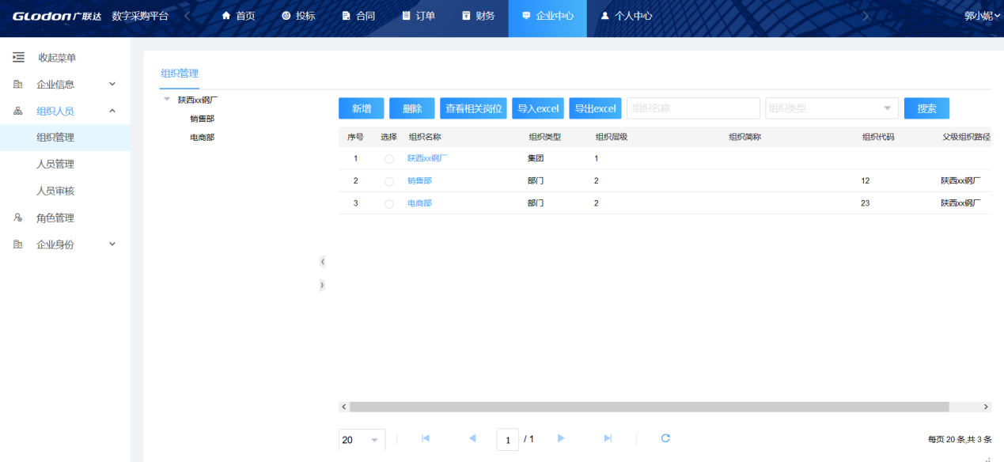
添加人员：在组织下增加对应的人员，并可停用人员、重置密码等。
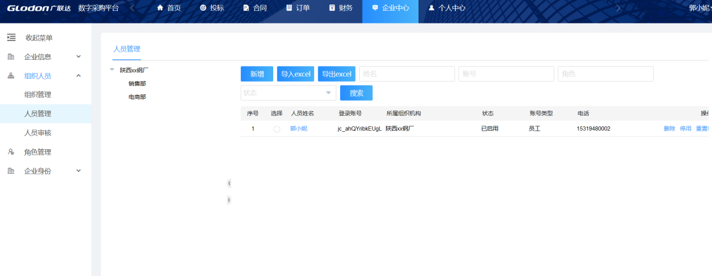
添加角色：设置角色后，可为该角色授权相应的菜单权限，分配人员。
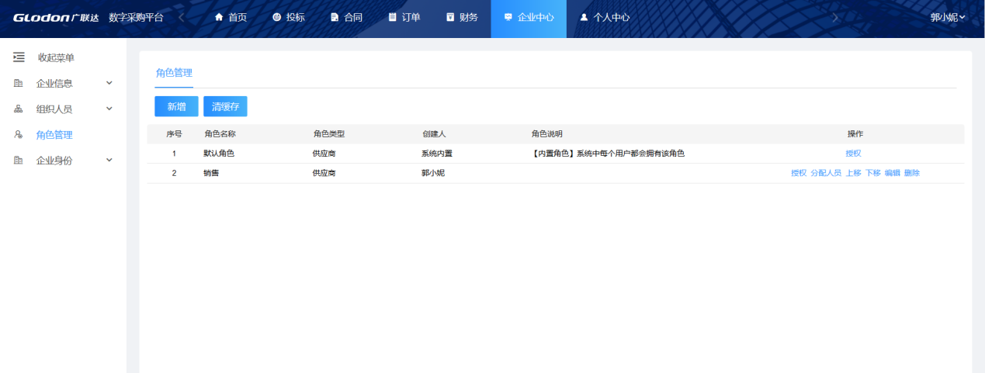

8.账号管理
当您的以下信息发生变化时，您可以在下图所示位置进行修改。
姓名、手机号码、职位、邮箱。
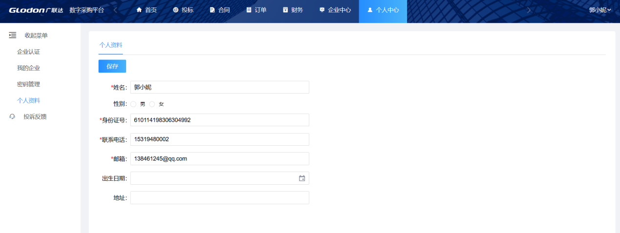
当您需要修改登录密码时，可在下图所示位置进行修改。
